从自建MySQL迁移至RDS MySQL

更新时间：2020-12-07 10:03:29

[**本页目录**](javascript:void(0))

* [前提条件](https://help.aliyun.com/document_detail/126875.html?spm=a2c4g.11186623.2.10.6f0f4057BbZhae#title-ep3-743-nev)
* [注意事项](https://help.aliyun.com/document_detail/126875.html?spm=a2c4g.11186623.2.10.6f0f4057BbZhae#title-9eb-8ra-zu4)
* [费用说明](https://help.aliyun.com/document_detail/126875.html?spm=a2c4g.11186623.2.10.6f0f4057BbZhae#d11e50)
* [迁移类型说明](https://help.aliyun.com/document_detail/126875.html?spm=a2c4g.11186623.2.10.6f0f4057BbZhae#title-977-6mx-ls0)
* [增量数据迁移支持同步的SQL操作](https://help.aliyun.com/document_detail/126875.html?spm=a2c4g.11186623.2.10.6f0f4057BbZhae#title-dk0-3od-thg)
* [数据库账号的权限要求](https://help.aliyun.com/document_detail/126875.html?spm=a2c4g.11186623.2.10.6f0f4057BbZhae#title-pmn-mn3-osy)
* [准备工作](https://help.aliyun.com/document_detail/126875.html?spm=a2c4g.11186623.2.10.6f0f4057BbZhae#title-2v8-mc1-sv2)
* [操作步骤](https://help.aliyun.com/document_detail/126875.html?spm=a2c4g.11186623.2.10.6f0f4057BbZhae#title-wqs-c36-igw)
* [结束迁移任务](https://help.aliyun.com/document_detail/126875.html?spm=a2c4g.11186623.2.10.6f0f4057BbZhae#title-stg-d1g-lho)
* [后续操作](https://help.aliyun.com/document_detail/126875.html?spm=a2c4g.11186623.2.10.6f0f4057BbZhae#title-d30-qeg-sre)
* [常见问题](https://help.aliyun.com/document_detail/126875.html?spm=a2c4g.11186623.2.10.6f0f4057BbZhae#title-fev-8wz-alj)

本文介绍如何使用数据传输服务DTS（Data Transmission Service），将自建MySQL迁移至RDS MySQL实例。DTS支持结构迁移、全量数据迁移以及增量数据迁移，同时使用这三种迁移类型可以实现在自建应用不停服的情况下，平滑地完成自建MySQL数据库的迁移上云。

**前提条件**

* [创建RDS MySQL实例](https://help.aliyun.com/document_detail/26117.html#concept-wzp-ncf-vdb)。
* 自建MySQL数据库版本为5.1、5.5、5.6、5.7或8.0版本。
* RDS MySQL实例的存储空间须大于自建MySQL数据库占用的存储空间。

**注意事项**

* DTS在执行全量数据迁移时将占用源库和目标库一定的读写资源，可能会导致数据库的负载上升，在数据库性能较差、规格较低或业务量较大的情况下（例如源库有大量慢SQL、存在无主键表或目标库存在死锁等），可能会加重数据库压力，甚至导致数据库服务不可用。因此您需要在执行数据迁移前评估源库和目标库的性能，同时建议您在业务低峰期执行数据迁移（例如源库和目标库的CPU负载在30%以下）。
* 如果源库中待迁移的表没有主键或唯一约束，且所有字段没有唯一性，可能会导致目标数据库中出现重复数据。
* 对于数据类型为FLOAT或DOUBLE的列，DTS会通过ROUND(COLUMN,PRECISION)来读取该列的值。如果没有明确定义其精度，DTS对FLOAT的迁移精度为38位，对DOUBLE的迁移精度为308位，请确认迁移精度是否符合业务预期。
* DTS会自动地在阿里云RDS MySQL中创建数据库，如果待迁移的数据库名称不符合阿里云RDS的定义规范，您需要在配置迁移任务之前在阿里云RDS MySQL中创建数据库。

**说明** 关于阿里云RDS的定义规范和创建数据库的操作方法，请参见[创建数据库](https://help.aliyun.com/document_detail/96105.html)。

* 对于迁移失败的任务，DTS会触发自动恢复。在您将业务切换至目标实例前，请务必先结束或释放该任务，避免该任务被自动恢复后，导致源端数据覆盖目标实例的数据。

**费用说明**

| **迁移类型** | **链路配置费用** | **公网流量费用** |
| --- | --- | --- |
| 结构迁移和全量数据迁移 | 不收费。 | 通过公网将数据迁移出阿里云时将收费，详情请参见[产品定价](https://help.aliyun.com/document_detail/117780.html#concept-261679)。 |
| 增量数据迁移 | 收费，详情请参见[产品定价](https://help.aliyun.com/document_detail/117780.html#concept-261679)。 |

**迁移类型说明**

* 结构迁移

DTS将迁移对象的结构定义迁移到目标实例，目前DTS支持结构迁移的对象为表、视图、触发器、存储过程和存储函数。

**说明**

* + 在结构迁移时，DTS会将视图、存储过程和函数中的DEFINER转换为INVOKER。
  + 由于DTS不迁移USER信息，因此在调用目标库的视图、存储过程和函数时需要对调用者授予读写权限。
* 全量数据迁移

DTS会将自建MySQL数据库迁移对象的存量数据，全部迁移到目标RDS MySQL实例数据库中。

**说明** 由于全量数据迁移会并发INSERT导致目标实例的表存在碎片，全量迁移完成后目标库的表空间会比源库的表空间大。

* 增量数据迁移

在全量迁移的基础上，DTS会读取自建MySQL数据库的binlog信息，将自建MySQL数据库的增量更新数据同步到目标RDS MySQL实例中。通过增量数据迁移可以实现在自建应用不停服的情况下，平滑地完成MySQL数据库的迁移上云。

**增量数据迁移支持同步的SQL操作**

| **操作类型** | **SQL操作语句** |
| --- | --- |
| DML | INSERT、UPDATE、DELETE、REPLACE |
| DDL | * ALTER TABLE、ALTER VIEW * CREATE FUNCTION、CREATE INDEX、CREATE PROCEDURE、CREATE TABLE、CREATE VIEW * DROP INDEX、DROP TABLE * RENAME TABLE * TRUNCATE TABLE |

**数据库账号的权限要求**

| **数据库** | **结构迁移** | **全量迁移** | **增量迁移** |
| --- | --- | --- | --- |
| 自建MySQL数据库 | SELECT权限 | SELECT权限 | REPLICATION SLAVE、REPLICATION CLIENT、SHOW VIEW和SELECT权限 |
| RDS MySQL实例 | 读写权限 | 读写权限 | 读写权限 |

数据库账号创建及授权方法：

* 自建MySQL数据库请参见[为自建MySQL创建账号并设置binlog](https://help.aliyun.com/document_detail/125728.html#concept-1198525)。
* RDS MySQL实例请参见[创建账号](https://help.aliyun.com/document_detail/96089.html)和[修改账号权限](https://help.aliyun.com/document_detail/96101.html)。

**准备工作**

[为自建MySQL创建账号并设置binlog](https://help.aliyun.com/document_detail/125728.html#concept-1198525)

**操作步骤**

1. 登录[数据传输控制台](https://dts.console.aliyun.com/)。
2. 在左侧导航栏，单击**数据迁移**。
3. 在**迁移任务列表**页面顶部，选择迁移的目标实例所属地域。[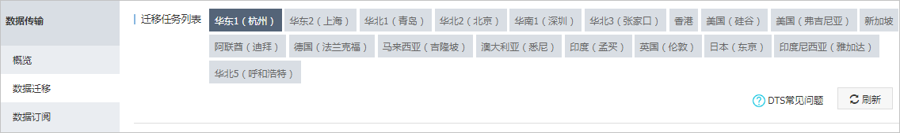](https://static-aliyun-doc.oss-accelerate.aliyuncs.com/assets/img/zh-CN/2767559951/p50439.png)
4. 单击页面右上角的**创建迁移任务**。
5. 配置迁移任务的源库及目标库信息。[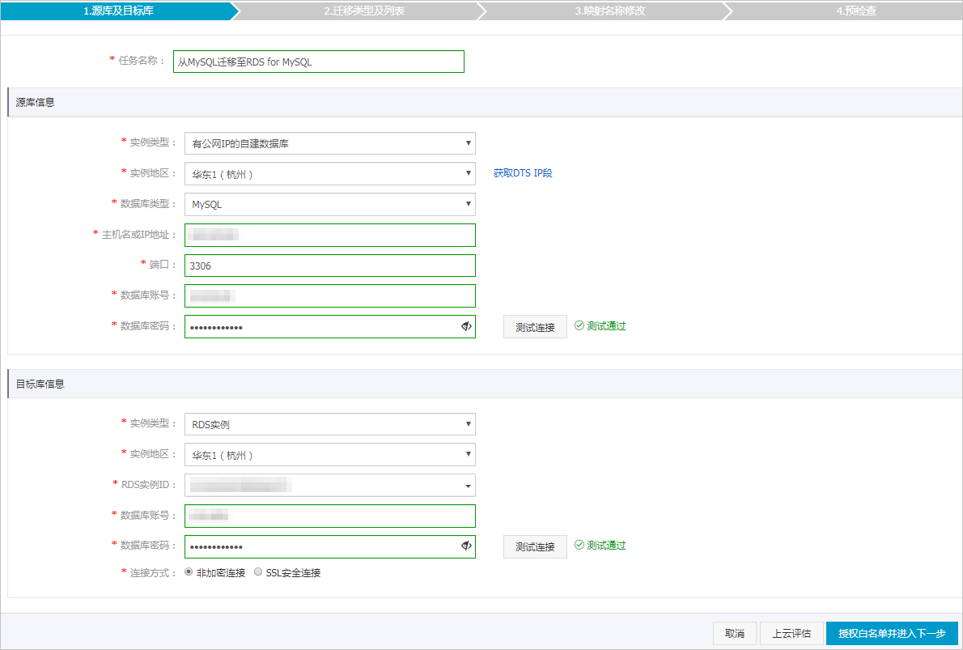](https://static-aliyun-doc.oss-accelerate.aliyuncs.com/assets/img/zh-CN/1497549951/p47746.png)

| **类别** | **配置** | **说明** |
| --- | --- | --- |
| 无 | 任务名称 | DTS会自动生成一个任务名称，建议配置具有业务意义的名称（无唯一性要求），便于后续识别。 |
| 源库信息 | 实例类型 | 根据源库的部署位置进行选择，本文以**有公网IP的自建数据库**为例介绍配置流程。  **说明** 当自建数据库为其他实例类型时，您还需要执行相应的准备工作，详情请参见[准备工作概览](https://help.aliyun.com/document_detail/146958.html#concept-2364477)。 |
| 实例地区 | 当实例类型选择为**有公网IP的自建数据库**时，**实例地区**无需设置。  **说明** 如果您的自建MySQL数据库具备白名单安全设置，您需要在**实例地区**配置项后，单击**获取DTS IP段**来获取DTS服务器的IP地址，然后将获取到的IP地址加入自建MySQL数据库的白名单安全设置中。 |
| 数据库类型 | 选择**MySQL**。 |
| 主机名或IP地址 | 填入自建MySQL数据库的访问地址，本案例中填入公网地址。 |
| 端口 | 填入自建MySQL数据库的服务端口（需开放至公网），默认为**3306**。 |
| 数据库账号 | 填入自建MySQL的数据库账号，权限要求请参见[数据库账号的权限要求](https://help.aliyun.com/document_detail/126875.html?spm=a2c4g.11186623.2.10.6f0f4057BbZhae#section-bjn-5zq-5hb)。 |
| 数据库密码 | 填入该数据库账号的密码。  **说明** 源库信息填写完毕后，您可以单击**数据库密码**后的**测试连接**来验证填入的源库信息是否正确。源库信息填写正确则提示**测试通过**；如果提示**测试失败**，单击**测试失败**后的**诊断**，根据提示调整填写的源库信息。 |
| 目标库信息 | 实例类型 | 选择**RDS实例**。 |
| 实例地区 | 选择目标RDS实例所属地域。 |
| RDS实例ID | 选择目标RDS实例ID。 |
| 数据库账号 | 填入目标RDS实例的数据库账号，权限要求请参见[数据库账号的权限要求](https://help.aliyun.com/document_detail/126875.html?spm=a2c4g.11186623.2.10.6f0f4057BbZhae#section-bjn-5zq-5hb)。 |
| 数据库密码 | 填入该数据库账号的密码。  **说明** 目标库信息填写完毕后，您可以单击**数据库密码**后的**测试连接**来验证填入的目标库信息是否正确。目标库信息填写正确则提示**测试通过**；如果提示**测试失败**，单击**测试失败**后的**诊断**，根据提示调整填写的目标库信息。 |
| 连接方式 | 根据需求选择**非加密连接**或**SSL安全连接**。如果设置为**SSL安全连接**，您需要提前开启RDS实例的SSL加密功能，详情请参见[设置SSL加密](https://help.aliyun.com/document_detail/96120.html)。 |

1. 配置完成后，单击页面右下角的**授权白名单并进入下一步**。

**说明** 此步骤会将DTS服务器的IP地址自动添加到目标RDS实例的白名单中，用于保障DTS服务器能够正常连接目标RDS实例。

1. 选择迁移对象及迁移类型。[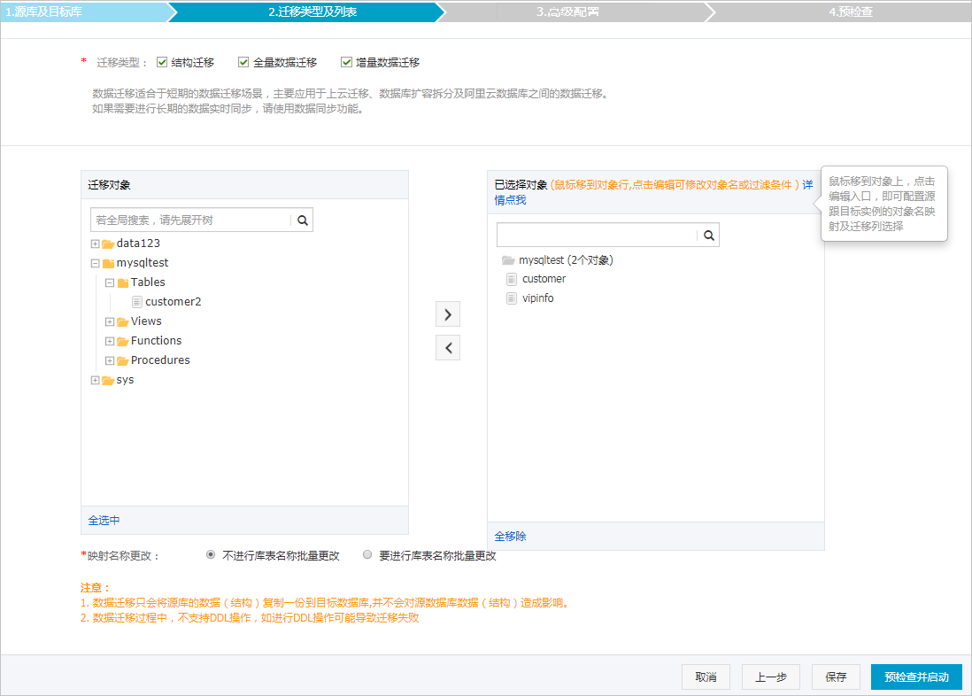](https://static-aliyun-doc.oss-accelerate.aliyuncs.com/assets/img/zh-CN/4944979951/p47745.png)

| **配置** | **说明** |
| --- | --- |
| 迁移类型 | * + 如果只需要进行全量迁移，则同时勾选**结构迁移**和**全量数据迁移**。   + 如果需要进行不停机迁移，则同时勾选**结构迁移**、**全量数据迁移**和**增量数据迁移**。   **说明** 如果没有勾选**增量数据迁移**，为保障数据一致性，数据迁移期间请勿在源库中写入新的数据。 |
| 迁移对象 | 在**迁移对象**框中单击待迁移的对象，然后单击[向右小箭头](https://static-aliyun-doc.oss-accelerate.aliyuncs.com/assets/img/zh-CN/8502659951/p40698.png)将其移动至**已选择对象**框。  **说明**   * + 迁移对象选择的粒度为库、表、列。若选择的迁移对象为表或列，其他对象（如视图、触发器、存储过程）不会被迁移至目标库。   + 默认情况下，迁移对象在目标库中的名称与源库保持一致。如果您需要改变迁移对象在目标库中的名称，需要使用对象名映射功能，详情请参见[库表列映射](https://help.aliyun.com/document_detail/26628.html#concept-610481)。   + 如果使用了对象名映射功能，可能会导致依赖这个对象的其他对象迁移失败。 |

1. 单击页面右下角的**预检查并启动**。

**说明**

* + 在迁移任务正式启动之前，会先进行预检查。只有预检查通过后，才能成功启动迁移任务。
  + 如果预检查失败，单击具体检查项后的[提示](https://static-aliyun-doc.oss-accelerate.aliyuncs.com/assets/img/zh-CN/8502659951/p47468.png)图标，查看失败详情。根据提示修复问题后，重新进行预检查。

1. 预检查通过后，单击**下一步**。
2. 在**购买配置确认**页面，选择**链路规格**并选中**数据传输（按量付费）服务条款**。
3. 单击**购买并启动**，迁移任务正式开始。

**结束迁移任务**

**警告** 为尽可能地减少业务切换带来的影响，您可以建立回退方案（将目标库的增量数据实时迁移回源库），详情请参见[业务切换流程](https://help.aliyun.com/document_detail/146841.html#task-2358075)。如果不涉及业务切换，您可以结束迁移任务。

* 全量数据迁移

请勿手动结束迁移任务，否则可能导致数据不完整。您只需等待迁移任务完成即可，迁移任务会自动结束。

* 增量数据迁移

迁移任务不会自动结束，您需要手动结束迁移任务。

* 1. 观察迁移任务的进度变更为**增量迁移**，并显示为**无延迟**状态时，将源库停写几分钟，此时**增量迁移**的状态可能会显示延迟的时间。
  2. 等待迁移任务的**增量迁移**再次进入**无延迟**状态后，手动结束迁移任务。[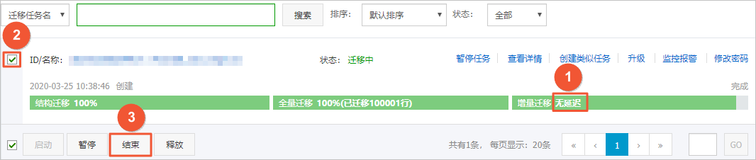](https://static-aliyun-doc.oss-accelerate.aliyuncs.com/assets/img/zh-CN/6767559951/p47604.png)

**后续操作**

用于数据迁移的数据库账号拥有读写权限，为保障数据库安全性，请在数据迁移完成后，请删除用于数据迁移的数据库账号。

**常见问题**